大面积高质量氢化石墨烯的构筑及物性研究取得进展
石墨烯的发现以及其具有的独特性质和巨大的应用价值激发了人们对其他二维材料的研究热情。通过外来原子与本征石墨烯中的碳原子化学成键获得石墨烯功能化材料以及构筑新型类石墨烯二维原子晶体是扩充二维材料库重要途径之一。例如，所有碳原子与氢原子双面成键形成全氢化石墨烯结构, 又称为“石墨烷”(graphane)；氢原子和碳原子为1:2的单面氢化石墨烯，文献报道中称为“graphone”。然而，目前在实验上制备大面积高质量的氢化石墨烯的工作仍很稀少，实现材料结构和物性的调控仍很困难。
最近, 高鸿钧院士研究团队的陈辉、包德亮（共同第一作者）和杜世萱研究员（共同通讯作者）等通过实验与DFT理论计算发现，在Ru(0001)上石墨烯摩尔超晶格模板可以制备晶态三分之一氢化石墨烯，且尺寸很大质量很高。相对于氢化前的石墨烯样品，在石墨烯对应的低能电子衍射（LEED）点阵的√3 × √3/R30°位置出现了新的一套格点(图1)。氢化后石墨烯的拉曼（Raman）光谱中石墨烯晶格的G和2D特征峰恢复，预示着Ru基底与石墨烯之间的界面有氢原子存在并有效地减弱了石墨烯与金属基底的强相互作用（图1）。进一步扫描隧道显微镜（STM）研究发现，氢原子与石墨烯晶格中√3 × √3/R30°位置的碳原子化学成键形成长程有序的双面氢化结构（图2）并延展到整个４mm ×４mm表面。其中碳氢比为三比一，因此称之为三分之一氢化石墨烯。理论计算发现，三分之一石墨烯能带结构中展现各向异性，即在某一对称性方向上展现具有狄拉克锥的半金属性质，而其他对称性方向上展现具有能隙的半导体性质（图3）。该工作是目前实验报道的最大面积的晶态氢化石墨烯，为制备大面积石墨烯功能化衍生材料以及相关性质应用的研究提供了新的思路。相关研究结果发表在Advanced Materials, 30, 1801838 (2018)上。
上述研究工作得到了科技部（2013CBA01600, 2016YFA0202300, 2016YFA0300904）、国家自然科学基金委（61390501, 61725107, 51572290, 11334006，51761135130）和中国科学院的资助。
相关链接：
https://doi.org/10.1002/adma.201801838
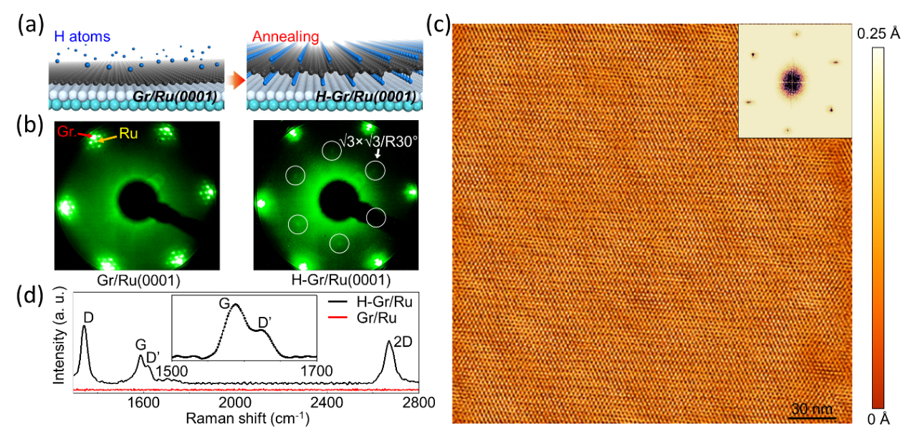
图1. 厘米尺寸晶态三分之一氢化石墨烯的制备示意图、LEED、Raman光谱和大面积STM图像。
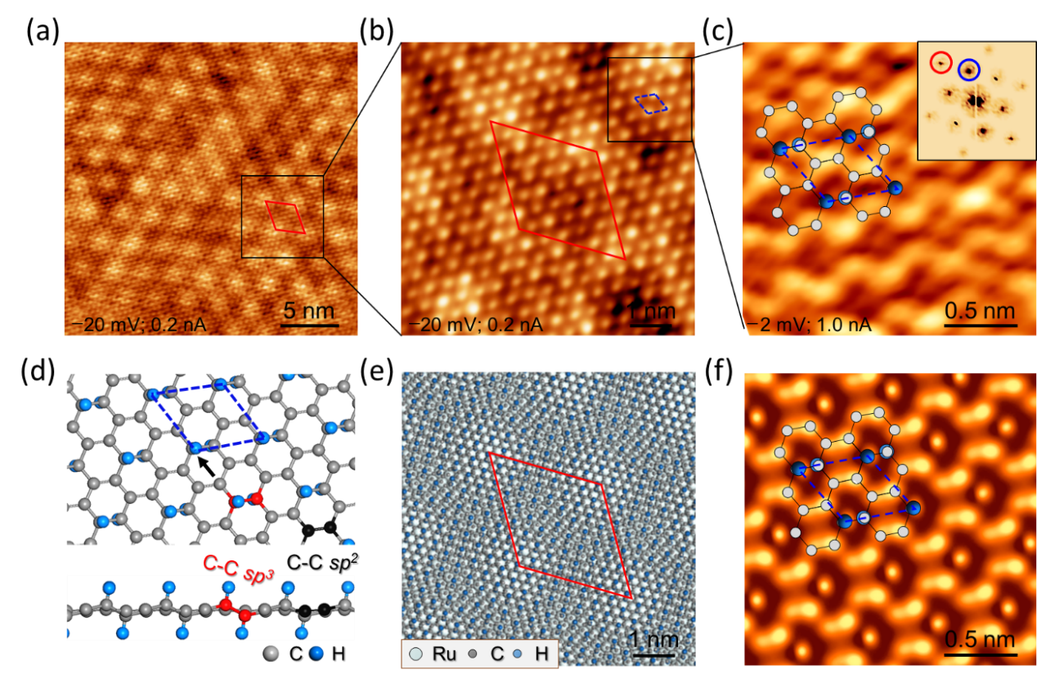
图2. 晶态三分之一氢化石墨烯高分辨STM图、结构模型及STM模拟。

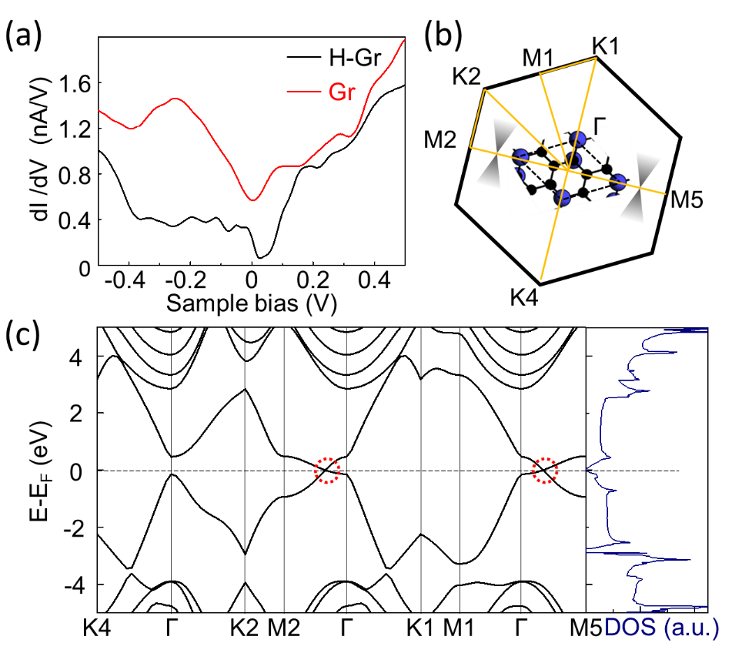
图3. 晶态三分之一氢化石墨烯dI/dV谱及DFT计算的能带结构与态密度图。

